Смещение начала системы
координат
Поворот системы координат
на угол φ
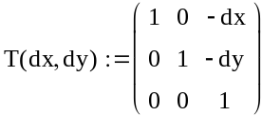
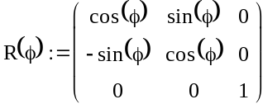
Задача
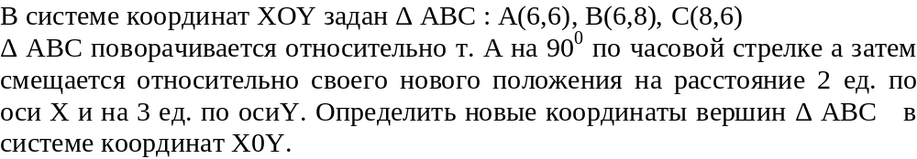
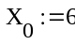
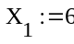
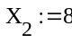
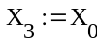
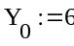
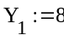
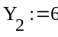
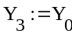
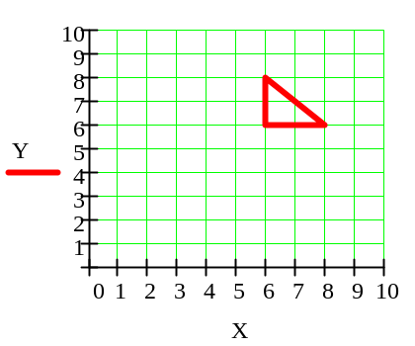
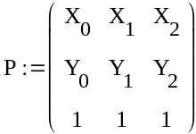
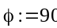
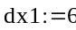
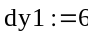
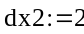
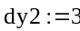
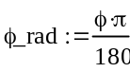

Смещаем систему координат в т. A
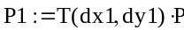
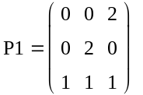

Поварачиваем треугольник на угол 90 град. по часовой стрелке -
это эквивапентно повороту СК протв часовой стрелки (в полож. направлении)
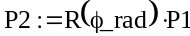
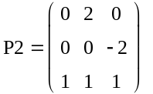
Смещаем треугольник на (dx2, dy2), что эквивалентно смещению СК
на (-dx2, -dy2)
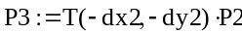
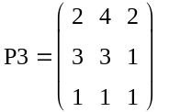
Смещаем систему координат в исходное положение
